[浙江师范大学教育部重点实验室论文被质疑XRD图高度相似！国家自然科学基金资助](https://mp.weixin.qq.com/s?__biz=MzkxMDYyNzI5NQ==&mid=2247500441&idx=8&sn=235d4d72c092434ac75233d2e70ae1ea&chksm=c04bf7ae2a8b3181e6e30af0f059cae85f2db5231e1edb55be5c9ac9fa9d31956459d0196989&scene=126&sessionid=1743906313)

五棵松[学者探讨](javascript:void(0);)2025-04-06 09:35:44北京

2025年，来自浙江师范大学物理化学研究所，先进催化材料教育部重点实验室的 Deqiong Xie , Jiale Huang , Wenqian Zhai , Jing Shi , De-Li Chen , Weidong Zhu （通讯作者，音译朱伟东） , Fumin Zhang （通讯作者，音译张富民）在Molecular Catalysis 期刊发表了一篇论文，题目为：One-pot synthesis of chitin-derived Co–NPs/NC catalysts: Efficient reductive N-formylation of nitro compounds to formamides。

本研究得到了中国国家自然科学基金（项目编号：21576243）的支持。

**2025年4月，Dysdera arabisenen 在Pubpeer 论坛发表评论：**

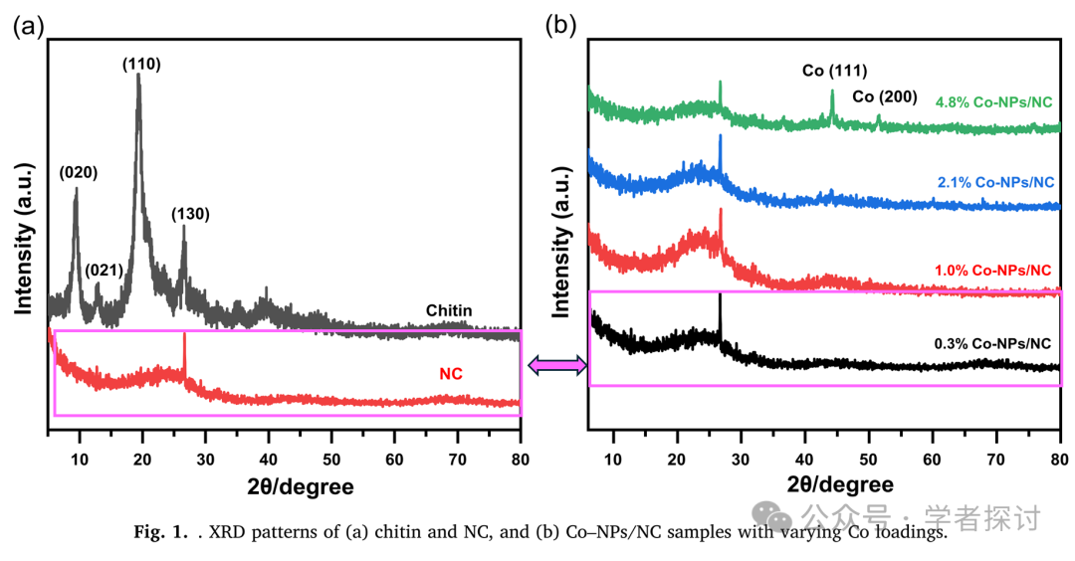

图 1：在（a）中的 NC 和（b）中的 0.3% Co - NPs/NC 的 X 射线衍射（XRD）在粉色框的范围内看起来是相同的。

**消息来源：**

https://pubpeer.org/publications/76D6F2EAB507620A8F3CE1CF4AF53E#0

**郑重声明：**

我们的全网查重系统收录了 Pubmed 和 Pubpeer 中的 7000 万 +已发表图库，让您的待查图片可以和已发表论文的图片进行对比，防止图片误用，为您的论文发表保驾护航！基于AI人工智能大数据算法，提供论文图片的核查服务，方便学术期刊、高校、研院所等科研管理部门及时发现并纠正结果图片不当使用。

**如果您有任何建议或需要图片查重帮助，请随时通过客服QQ号3639926437与我们联系。**

[#浙江师范大学](https://mp.weixin.qq.com/mp/appmsgalbum?__biz=MzkxMDYyNzI5NQ==&action=getalbum&album_id=3848496019386843137#wechat_redirect)